Flappy parrot

Cosa imparerai
- Come creare gli sprite usando la modalità vettoriale.
- Come usare i suoni.
- Come rilevare le collisioni.
- Come controllare uno sprite usando la tastiera.

Aggiungere i tubi
Per prima cosa creiamo i tubi.
Apri un nuovo progetto Scratch.
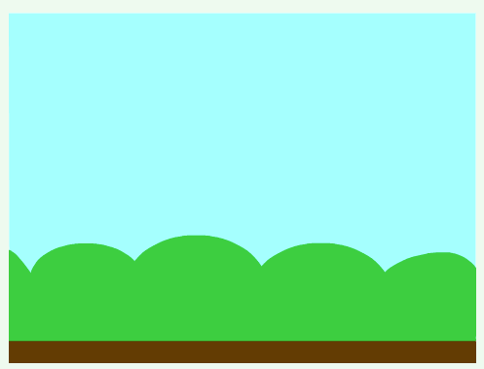
Aggiungi uno sfondo con un paesaggio esterno. Una buona scelta può essere “Blue sky”.
Crea un nuovo sprite e chiamalo “Tubi”.
Lo sprite “Tubi” dovrebbe essere una coppia di tubi con uno spazio nel mezzo. Spostando lo sprite su e giù puoi posizionare l’apertura a una diversa altezza.
Questa immagine mostra un esempio di come i tubi potrebbero essere posizionati. Le parti dello sprite al di fuori dello Stage sono nascoste, quindi le vedi solo quando trascini lo sprite:
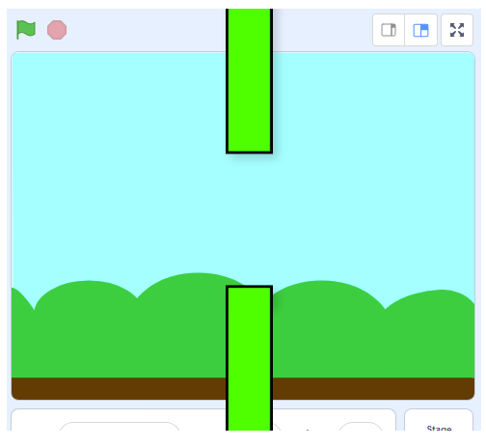
Non puoi disegnare uno sprite così grosso, però puoi aumentare la dimensione con cui lo sprite viene mostrato sullo Stage.
Aggiungi il codice per far sì che lo sprite sia più grosso:
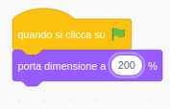
Inserire un numero fa capire più facilmente quanto i tubi debbano essere più grandi.
Disegna un rettangolo per il tubo più alto come mostrato qui:
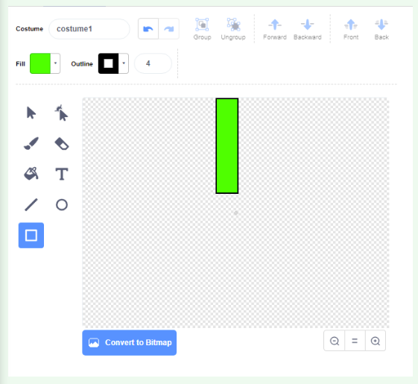
Riempi il tubo con il colore che preferisci:
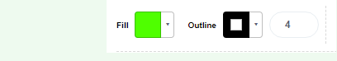
Crea un duplicato del tubo selezionandolo e cliccando su Copia e Incolla.
Trascina la copia del tubo verso il fondo dello schermo in modo che la copia sia allineata con l’altro tubo. E’ necessario che rimanga uno spazio tra i due tubi.
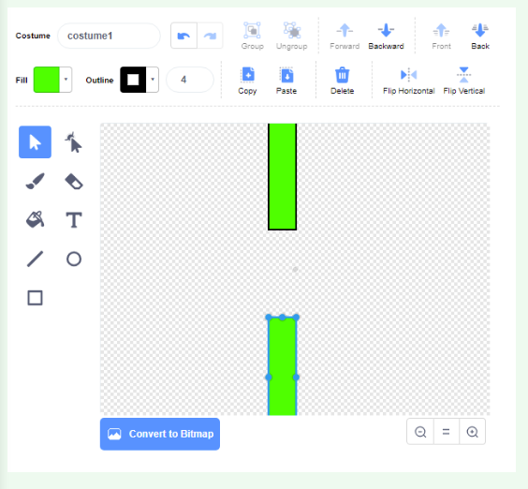

Sfida: crea dei tubi migliori
Riesci a fare in modo che i tuoi tubi abbiano un aspetto migliore?
Sfuma i tubi con un gradiente da sinistra a destra.
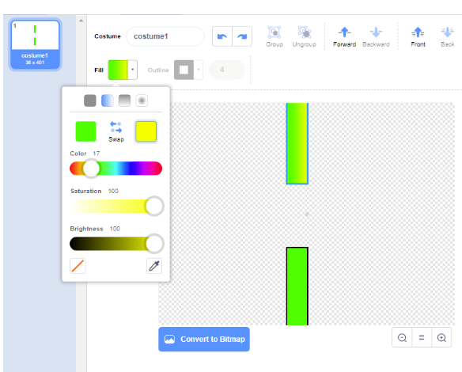
Aggiungi dei rettangoli alle estremità dei tubi.
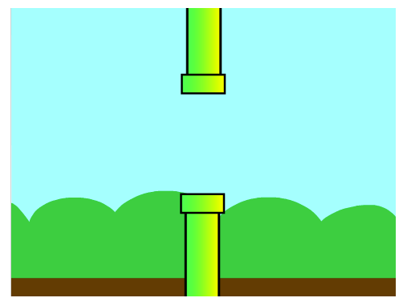

Fai muovere i tubi
Ora farai muovere i tubi attraverso lo schermo per creare un percorso ad ostacoli.
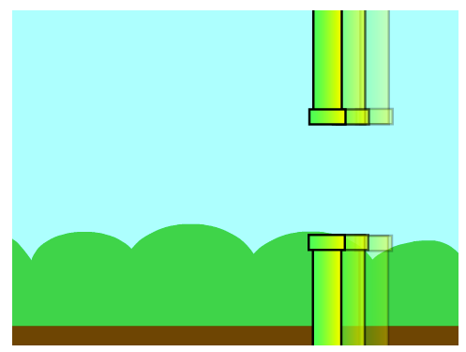
Prima di tutto dei far comparire i tubi aggiungendo del codice allo sprite dei Tubi in modo che, quando si clicca sulla bandiera verde, lo sprite per sempre crea un clone di se stesso ogni due secondi.
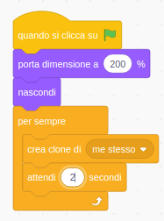
Nota: i cloni sono copie di uno sprite e sono molto utili per creare i giochi.
Poi fai muovere i tubi aggiungendo del codice in modo che, quando viene clonato, il clone appare sul lato destro dello Stage e scivola attraversandolo fino a sinistra.
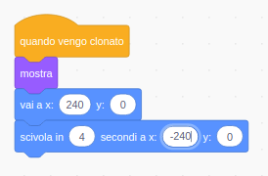
Suggerimento: puoi bloccare lo scorrimento dei tubi cliccando sul pulsante rosso stop che si trova vicino alla bandiera verde.
Ora dovresti avere molti tubi, ma l’apertura tra loro si trova sempre nella stessa posizione.
Puoi variarla un po’ usando un numero casuale per la posizione y dello sprite Tubi.
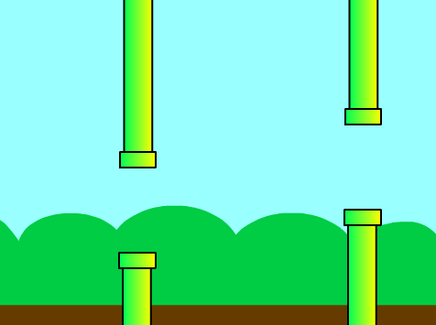
Modifica il codice del tuo sprite in modo tale che ogni clone scelga un numero casuale compreso tra -80 e 80 e scivoli verso quella posizione y.
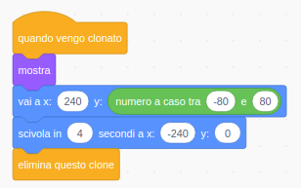

Fai cadere Flappy
Ora aggiungi uno sprite che si chiama Flappy e crea del codice in modo tale che Flappy cada lungo lo Stage. Nel prossimo passaggio aggiungerai del codice per fare in modo che Flappy voli quando premi un tasto.
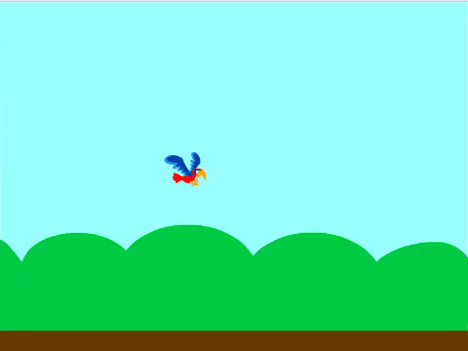
Aggiungi uno sprite che ha due costumi, uno per le ali abbassate e uno per le ali alzate, e chiamalo “Flappy”. Lo sprite del pappagallo è una buona scelta.

Flappy deve essere più piccolo.
Aggiungi del codice per portare la dimensione di Flappy a 25% quando si clicca sulla bandiera verde.
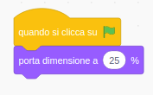
Quando il gioco inizia, Flappy si deve trovare alla sinistra dello Stage, alle coordinate (-50, 0).
Aggiungi il codice per far sì che Flappy vada alla posizione x e y di partenza di x: -50 e y: 0.
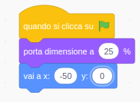
Ora fai in modo che Flappy continui a cadere lungo lo Stage per sempre cambiando la posizione y dello sprite di -3.
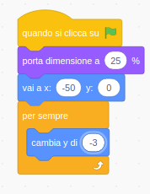
Controlla che il tuo codice funzioni: Flappy deve partire dal centro dello schermo (a sinistra) e cadere in basso. Quando trascini Flappy in alto e lo lasci andare lo sprite deve cadere nuovamente.

Fai volare Flappy
Ora farai volare Flappy verso l’alto quando premi la barra dello spazio. Mentre giochi devi sincronizzare i tuoi “colpi” sulla barra per far passare Flappy nelle aperture tra i tubi.
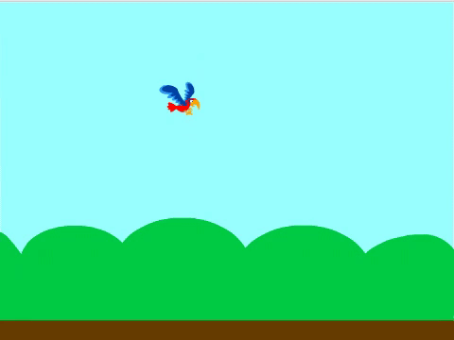
Quando si preme il tasto spazio Flappy deve muoversi verso l’alto cambiando la sua coordinata y di una piccola quantità, per esempio 6.
Flappy vola verso l’alto ripetendo questo movimento 10 volte.
Aggiungi questo codice allo sprite Flappy:
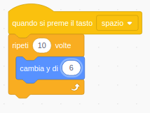
Ora hai bisogno che Flappy muova le ali!
Clicca sul tab “Costumi” e rinomina i costumi “ali alte” e “ali basse”.
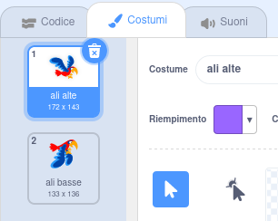
Sfida: sei capace di cambiare il costume di Flappy in “ali basse” quando premi spazio, e poi cambiarlo nuovamente in “ali alte” a metà del movimento verso l’alto?
Se hai bisogno di un suggerimento per completare questa parte vai all’Appendice A. Puoi sempre farlo in un secondo momento, alla fine del tutorial.
Controlla che tutto funzioni: come puoi notare per ora non succede niente se Flappy colpisce un tubo.

Rilevare le collisioni
Per far sì che il gioco diventi una sfida, il giocatore deve guidare Flappy attraverso le aperture senza che il pappagallo tocchi i tubi o i bordi dello Stage. Devi aggiungere qualche blocco di codice per accorgerti quando Flappy colpisce qualcosa.
Questo si chiama rilevamento delle collisioni.
Importa dalla libreria un suono che vuoi riprodurre quando Flappy colpisce un ostacolo.
Un blocco attendi fino a quando è necessario per controllare se Flappy sta toccando i tubi o toccando il bordo.
Aggiungi allo sprite Flappy un nuovo blocco quando si clicca sulla bandiera verde e anche il codice seguente:
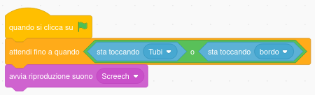
Controlla il codice: se Flappy tocca un tubo dovresti sentire il suono che hai scelto.
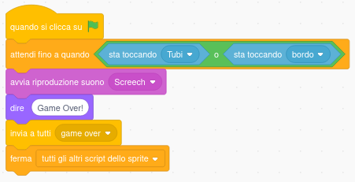
Poi aggiorna il codice in modo che il gioco si fermi quando Flappy colpisce un tubo. Aggiungi questo codice:
Il blocco invia a tutti informa gli altri sprite che il gioco è finito.
Il blocco ferma ferma gli altri script di Flappy in modo che Flappy smetta di cadere dopo una collisione.
Infine, aggiungi il codice seguente allo sprite Tubi in modo che i tubi smettano di comparire quando lo sprite riceve game over.
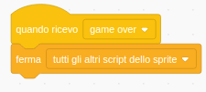
Controlla il tuo gioco per vedere se tutto funziona.

Aggiungi il punteggio
Il giocatore dovrebbe realizzare un punto ogni volta che Flappy riesce a passare attraverso un’apertura tra due tubi.
Crea una nuova variabile valida per tutti gli sprite e chiamala “punteggio”.
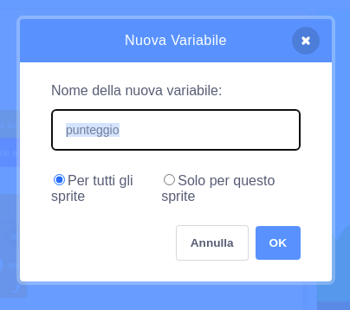
Ogni clone dello sprite “Tubi” deve attendere fino a quando Flappy sia passato oltre e quindi deve aumentare il punteggio.
Prima di tutto porta il punteggio a 0 all’inizio del gioco:
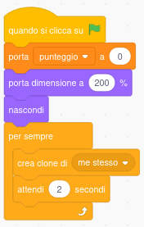
Quindi aggiungi il codice seguente allo sprite “Tubi”:
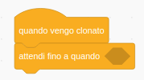
Aggiungi del codice in modo tale che se la posizione x di Flappy è maggiore della posizione x del clone di Tubi, la variabile punteggio viene aumentata di 1 e viene riprodotto un suono.
Puoi aggiungere il suono prendendone uno dalla libreria.
Se hai bisogno di un suggerimento per completare questa parte vai all’Appendice B.
Controlla che tutto funzioni. Controlla che ogni volta che fai ripartire il gioco il punteggio venga reimpostato a 0.

Appendice A
Lo scopo è di animare lo sprite di Flappy in modo che muova le ali quando premi la barra dello spazio per farlo volare.
Hai bisogno di spezzare il movimento in alto in due parti in modo da utilizzare due blocchi ripeti per cambiare il costume di Flappy all’inizio e a metà del movimento. Aggiungi i blocchi passa al costume per cambiare l’aspetto di Flappy.
Devi usare questi blocchi nell’ordine corretto nello sprite Flappy.
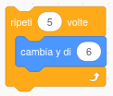
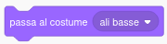
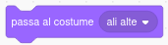
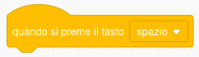
Alla fine il tuo codice dovrebbe assomigliare a questo:
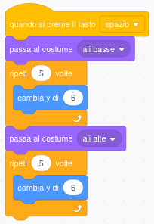

Appendice B
Lo scopo è di aumentar e di 1 il valore della variabile punteggio quando Flappy passa attraverso una apertura tra due tubi.
Devi attendere fino a quando la posizione x di Flappy è maggiore (>) della posizione x dei Tubi.
Nello sprite dei Tubi devi iniziare a inserire questo codice:
Quindi cambi punteggio di 1 e avvii la riproduzione di un suono.
Usa i seguenti blocchi nell’ordine corretto.
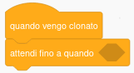
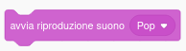
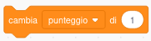
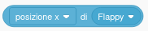
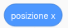


Alla fine il tuo codice dovrebbe assomigliare a questo:
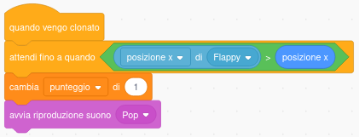

Ringraziamenti e licenza
Questo tutorial è stato tradotto da CoderDojo MXP a partire da: https://projects.raspberrypi.org/en/projects/flappy-parrot/. Pubblicato da Raspberry Pi Foundation con una licenza Creative Commons.

